Содержание
1. Описание компетенции «Портной»  1.1.Ссылка на образовательный и профессиональный стандарт | 3
1.2. Актуальность компетенции | 3
1.3. Требования к квалификации. Описание знаний, умений, навыков | 3
2. Конкурсное задание. Время на выполнение задания: 4 часа  2.1.Содержание заданий двух модулей:  2.1.1. Модуль | 5
2.2. Описание внешнего вида платья | 5
2.3. Критерии оценки | 6
3.Техника безопасности. | 7
4. Инфраструктурный лист  4.1. Предоставляемые материалы | 11
4.2 Оборудование, предоставляемое на площадке | 11
4.3.Toolbox.Список оборудования, которое необходимо иметь участнику | 11
Приложение 1 Технический рисунок модели платья Спецификация деталей кроя из основного материала | 12

Техническое задание по компетенции «Портной» для регионального этапа чемпионата «Абилимпикс-2017» разработанона основе технического задания национального чемпионата (http://abilympicspro.ru/konkurs/spisok-kompetentsiy/)

1. Описание компетенции «Портной»
1.1.Ссылка на образовательный и профессиональный стандарт
Приказ Министерства образования и науки РФ от 2 августа 2013 г. N 770 "Об утверждении федерального государственного образовательного стандарта среднего профессионального образования по профессии 262019.03 Портной"
Зарегистрировано в Минюсте РФ 20 августа 2013 г. Регистрационный N 29655
Приказ Министерства труда и социальной защиты РФ от 24 декабря 2015 г. № 1124н "Об утверждении профессионального стандарта «Специалист по моделированию и конструированию швейных, трикотажных, меховых, кожаных изделий по индивидуальным заказам»
Зарегистрировано в Минюсте РФ 26 января 2016 г. Регистрационный № 40792

1.2. Актуальность компетенции
Портной – профессия творческая и набирающая все большую популярность на рынке труда в сфере оказания услуг населению.Портной изготавливает по индивидуальным заказам швейные изделия различного назначения и для различных категорий населения, производит переделку изделий, участвует в запуске новых моделей в производство.Портной отличается от швеи более высокой квалификацией, он может изготовить изделие от начала и до конца, включая раскрой изделия по готовым лекалам.
В наше время, когда индивидуальность личности приобретает всё большую ценность, эта профессия востребована, как никогда. Ведь искусство портного помогает человеку создать свой неповторимый образ, выразить внутренний мир с помощью одежды. Хороший портной - это и психолог, и дизайнер; мастер своего дела, который можетпомочь человеку найти свой стиль, придать уверенность в себе, сделать мир вокруг красивее, ярче, интереснее!

1.3. Требования к квалификации. Описание знаний, умений, навыков
Квалифицированный портной должен иметь практический опыт:
- изготовления швейных изделий; работы с эскизами;
- распознавания составных частей деталей изделий одежды и их конструкций;
- определения свойств применяемых материалов;
- работы на различном швейном оборудовании с применением средств малой механизации;
- выполнения влажно-тепловых работ;

уметь: - сопоставлять наличие количества деталей кроя с эскизом;
- заправлять, налаживать и проводить мелкий ремонт швейного оборудования;
- пользоваться оборудованием для выполнения влажно-тепловых работ;
- соблюдать требования безопасного труда на рабочих местах;
- применять современные методы обработки швейных изделий;
- читать технический рисунок;
- пользоваться инструкционно-технологическими картами;
знать:
- форму деталей кроя;
- названия деталей кроя;
- определение долевой и уточной нити;
- волокнистый состав, свойства и качество текстильных материалов;
- регулировку натяжения верхней и нижней нитей;
- оборудование для влажно-тепловых работ и способы ухода за ним;
- виды технологической обработки изделий одежды.
2. Конкурсное задание.Время на выполнение задания: 4 часа
2.1.Содержание заданий двух модулей:
2.1.1.Модуль
Задание заключается в изготовлении женского платья (см. технический рисунок модели и спецификацию деталей кроя в Приложении1). Каждому участнику предоставляются одинаковый крой деталей платья из одной и той же ткани, одинаковое оборудование. Для обеспечения равных условий участникам запрещается использовать на площадке иное оборудование и материалы, кроме тех, что предоставлены организаторами. Содержание швейной коробки, которое обеспечивает сам участник, должно соответствовать инфраструктурному листу.
Время на выполнение1 модуля задания: 3 астрономических часа.
По истечении отведенного времени участник должен сдать работу, для оценивания экспертами. Работа представляется на манекене.
Технологическую последовательность выполнения задания участникопределяетсамостоятельно.
2.1.2.Модуль
Задание заключается в декорировании платья элементами аппликации и отделочными материалами, предлагающимися в «чёрном» ящике. О его содержимом участники узнают только в начале задания. Помимо элементов аппликации это могут быть тесьма, кружево, бусины, стразы и т. д. Для обеспечения равных условий участники могут использовать только содержимое «чёрного» ящика. Обязательным условием является использование не более 3-х наименований предложенных материалов.
Время на выполнение 2 модуля задания: 1 астрономический час.
По истечении отведенного времени участник должен сдать работу для оценивания экспертами. Изделие представляется на манекене.
2.2. Описание внешнего вида платья (технический рисунок – Приложение 1)
Платье женское прямого силуэта, с цельнокроеными рукавами и декоративной деталью на переде. Декоративная деталь отлетная асимметричная.Правая сторона детали входит в боковой шов - от уровня талии долинии подгиба низа изделия.По левой стороне детали заложены складки и притачана завязка. Вторая завязка входит в левый боковой шов на уровне талии.
На спинке имеется средний шов. Длина платья по среднему шву спинки – 100,0 см.
Вырез горловинырасширен и углублён, имеет овальную форму. Горловина обработана обтачкой шириной 4,0 см.
Длина цельнокроеного рукава ( от горловины до низа) - 30,0 см.
Низ платья и низ рукавов обработаны швом в подгибку с открытым срезом, ширина шва 2,0 см.
По краям горловины и завязок прострочена отделочная строчка шириной 0,5 см.
2.3. Критерии оценки
Максимальное количество баллов, которое может получить участник –100 баллов (за первый модуль - 70 баллов, за второй – 30 баллов).
Распределение баллов по видам работы:
Критерии | Шкала оценки |  | Наивысший балл
 | Объективные | Субъективные
1 модуль
Последовательность обработки платья | 5 | 5 | 10
Выполнение внутренних швов | 5 | 5 | 10
Выполнение краевых швов | 5 | 5 | 10
Выполнение ВТО | 5 | 10 | 15
Соблюдение заданных параметров | 10 | - | 10
Содержание рабочего места | 5 | - | 5
Соблюдение техники безопасности | 10 | - | 10
Всего: |  |  | 70
2 модуль
Композиция | - | 15 | 15
Цветовое решение | - | 5 | 5
Аккуратность | - | 5 | 5
Соблюдение техники безопасности | 5 | - | 5
Всего: |  |  | 30
Итого: |  |  | 100
Особые условия: Помещение, где проходит соревнование, должно быть оснащено современными мультимедийными средствами (компьютер, проектор, экран, видеокамера), а также соответствовать требованиям «доступной среды».
Для каждого участника предусматривается индивидуальное рабочее место, соответствующие требованиям охраны труда и техники безопасности. Расположение и оснащение рабочих мест производится с учетом особых потребностей инвалидов и лиц с ограниченными возможностями здоровья в соответствии с рекомендациями для различных нозологических групп.
На площадке соревнований по желанию (необходимости) каждому участнику предоставляется медицинское сопровождение.
При наличии участников с нарушением слуха – обязательно присутствие сурдопереводчика.

3.Техника безопасности.
Требования по охране труда перед началом работы
Перед началом работы портной должен:
-проверить перед использованием СИЗ их исправность, отсутствие внешних повреждений;
-застегнуть пуговицы спецодежды, волосы подобрать под головной убор;
-проверить достаточность освещенности рабочего места и подходов к нему, отсутствие слепящего эффекта;
-проверить наличие инструмента, приспособлений и материалов;
-все детали кроя, изделия и инструменты расположить на рабочем месте в порядке, удобном для работы;
-проверить режущую часть ножниц, должна быть правильно произведена заточка;
-осмотреть стул и проверить его устойчивость.
Перед началом работы на швейных машинах, оверлоках и другом швейном оборудовании портной должен:
-визуальным осмотром проверить отсутствие повреждений швейного оборудования, целостность питающих кабелей, штепсельных соединений;
-визуальным осмотром проверить установку защитного заземления;
-при отключенном электропитании привода швейного оборудования убедиться установлена ли лапка с предохранителем от прокола пальцев, убедиться имеются ли ограждения на вращающихся частях швейной машины;
-перед выполнением пробной операции, удалить шпульный колпачок и игольную нитку;
-убедиться в исправности пускового устройства и правильности направления вращения маховика;
-убедиться в отсутствии посторонних лиц в рабочей зоне.
Во время выполнения пробной операции, при заметных изменениях в работе швейного оборудования, сразу отключить двигатель привода, доложить непосредственному руководителю (эксперту) и до устранения всех неисправностей к работе не приступать.
Перед началом работы на электропаровых утюгах с подключенным парогенератором:
-визуальным осмотром проверить изоляцию утюга, штепсельной розетки и вилки, наличие и исправность подставки, пульверизатора, диэлектрического коврика;
-во время выполнения пробной операции, при заметных изменениях в работе электропарового утюга и парогенератора, сразу отключить оборудование от электросети, доложить непосредственному руководителю и до устранения неисправностей к работе не приступать.
Техническое обслуживание, ремонт, наладка проводится только специально обученным персоналом.

Требования по охране труда при выполнении ручных работ
При выполнении работ портной обязан:
-работу выполнять согласно технологическому процессу;
-при работе с иглой пользоваться наперстком;
-обрезку нитей производить ножницами;
-в течение всего рабочего дня содержать рабочее место в чистоте и порядке, не загромождать проходы полуфабрикатами и готовыми изделиями;
-работать при достаточности освещения на рабочем месте;
-не допускать к рабочему месту посторонних лиц;
-при выполнении ремонта одежды осмотреть карманы, лацканы и т.д. во избежание травмирования оставленными в одежде острыми предметами;
-прежде чем стачивать изделие, необходимо проверить, не оставалось ли в ткани булавки или иголки.
Портному не допускается:
-отвлекаться и отвлекать других работников посторонними разговорами;
-класть ручной инструмент (ножницы и т.п.) и приспособления в карман;
-оставлять иглы, ручной инструмент на изделии при временном прекращении работы;
-производить обрыв нити лезвием, зубами.
При работе на швейных машинах, оверлоках и другом швейном оборудовании портной обязан:
-пускать машину плавным нажатием на педаль;
-подачу материала к иглодержателю производить равномерно, без рывков, прошивать утолщенные места на пониженных оборотах (так как игла может сломаться и поранить);
-прокладывая строчку, изделие придерживать двумя руками по обе стороны от иглы во избежание попадания пальцев рук под иглу;
-заправку верхней и нижней нити, смену иглы, смазку швейной машины производить только при выключенном электродвигателе, сняв ногу с пусковой педали;
-при замене иглы убедиться в надежности ее крепления;
-постоянно следить за креплением нажимной лапки и в случае ослабевания закрепить ее.
Портной должен отключить выключатель питания или полностью отключить швейное оборудование из электросети при:
-заправке нитки в иголку, петлитель, ширитель или замене шпульки;
-замене иглы, лапки, игольной пластины, петлителя, ширителя, нитеводителя, подгибателя, ограничителя и других деталей;
-ремонте или наладке;
-оставлении (даже на короткое время) рабочего места;
-если в швейном оборудовании используется двигатель фрикционного действия без тормозов.
При работе на швейных машинах, оверлоках и другом швейном оборудовании не допускается:
-наклоняться низко к швейному оборудованию во избежание захвата ею волос и головного убора;
-тормозить или ускорять швейное оборудование рукой за маховое колесо;
-касаться иглы на ходу машины;
-бросать на пол отработанные или сломанные иглы;
-открывать, снимать ограждающие устройства и приспособления;
-класть около вращающихся частей швейного оборудования ручной инструмент и посторонние предметы;
-использовать затупленную или искривленную иглу, петлитель с затупленным носиком.
При работе на электропаровых утюгах с подключенным парогенератором портной обязан:
-работать осторожно, во избежание ожогов, порчи изделий и возникновения загораний, не перегревая его;
-при перегреве, выключить утюг для его постепенного охлаждения;
-отключать оборудование, держась за штепсельную вилку;
-следить за кабелем (проводом), он должен находиться в подвешенном состоянии.
При работе на электропаровых утюгах с подключенным парогенератором не допускается:
-выдергивать шнур из розетки, держась за токоведущий кабель (провод);
-охлаждать утюг водой;
-ронять утюг или стучать по обрабатываемому изделию;
-касаний кабеля (провода) с горячим корпусом утюга или горячих предметов.

Требования по охране труда по окончании работы
По окончании работы портной обязан:
-отключить швейное оборудование, держась за штепсельную вилку и дождаться полной его остановки;
-вычистить и смазать машину;
-убрать в специально выделенные места хранения все приспособления и инструмент (ножницы, отвертку, масленку и т.п.), применяемые в работе;
-при отключении электропитания электропаровых утюгов с подключенным парогенератором отключить выключатель электропитания паровых утюгов, отключить выключатель «Сеть», вынуть вилку кабеля (провода) из розетки держась за штепсельную вилку, стравить пар из парогенератора через подсоединенный шланг в холодную воду.
Отключить пресс кнопкой (охлаждение), при этом транспортные ленты должны двигаться пока температура пресса составит 80 град.С. Период охлаждения пресса составляет 30-40 минут. Вынуть вилку кабеля (провода) из розетки держась за штепсельную вилку.
Привести в порядок рабочее место и территорию вокруг него;
Отключить рабочее освещение;
Сообщить своему непосредственному руководителю (эксперту) обо всех неисправностях, возникших во время работы, и принятых мерах по их устранению.
Снять рабочую одежду, специальную обувь и другие СИЗ и убрать их в установленные места хранения.
Вымыть руки водой с моющим средством, при возможности принять душ.

Требования по охране труда в аварийных ситуациях
При возникновении аварийной ситуации портной обязан:
-остановить работу, отключить используемые при работе электрическое оборудование, принять меры к эвакуации людей из опасной зоны и вызвать аварийные службы;
-сообщить о происшествии непосредственному руководителю (эксперту), ответственному за безопасную эксплуатацию оборудования;
-принять меры по устранению причин аварийной ситуации.
При аварии электроснабжения, прорыве трубопровода, необходимо прекратить работу и вызвать соответствующую аварийную службу.
Возобновление работы допускается только после устранения причин, приведших к аварийной ситуации и (или) несчастному случаю.
В случае возникновения пожара или загорания необходимо:
-прекратить работу;
-обесточить электроприборы;
-приступить к тушению очага пожара средствами пожаротушения и одновременно сообщить о происшествии непосредственному руководителю или другому должностному лицу организации. При невозможности устранения очага пожара необходимо сообщить о нем в подразделение по чрезвычайным ситуациям;
-в случае угрозы здоровью и (или) жизни немедленно покинуть место пожара по путям эвакуации.
При несчастном случае необходимо:
-принять меры по предотвращению воздействия травмирующих факторов на потерпевшего, оказанию потерпевшему первой помощи, вызову на место происшествия медицинских работников или доставке потерпевшего в организацию здравоохранения;
-обеспечить до начала расследования сохранность обстановки на месте происшествия, если не существует угрозы жизни и здоровью окружающих;
-сообщить о несчастном случае непосредственному руководителю или другому должностному лицу.
В случае получения травмы и (или) внезапного ухудшения здоровья (усиления сердцебиения, появления головной боли и другого) портной должен прекратить работу, отключить оборудование, сообщить об этом непосредственному руководителю (эксперту) или другому должностному лицу и при необходимости обратиться к врачу.

4. Инфраструктурный лист
4.1. Предоставляемые материалы
Наименование | Количество на одного участника | Примечание
Готовый крой основных деталей | 1 комплект | Ткань полиэстер однотонная
Флизелин | 0,3 м | клеевой
Нитки | 2 бобины, 3 бобины (для оверлока) | Полиэстер соответствующего цвета
Кружево | 2элемента | Ширина – 5.0 см
Термоаппликации | 2-5 элемента | Цветы разных размеров
Бусины №1; №2;№3 | 10-20 шт. | диаметр – 0,6 см
 | 10-20 шт. | Диаметр – 1,0 см
Набор ниток | 1 упаковка | Для выполнения 2модуля
В соответствии с медицинскими показаниями участникам может быть разрешено использовать необходимое оборудование – дополнительные источники освещения, увеличивающие линзы и т.п. Всё должно быть заранее согласовано с экспертами
4.2 Оборудование, предоставляемое на площадке
• Рабочий стол с гладкой поверхностью;
• Стул; регулируемый по высоте
• Промышленная универсальная швейная машина (на каждого участника);
• Оверлок (1 ед. на 2 участников);
• Светильник местный;
• Гладильная доска;
• Утюг(на каждого участника);
• Портновский манекен с подставкой 44-46 размера;
• Электрическая розетка (3 не менее 60 Вт, 220 W);
• Мусорная корзина
• Совок, веник (на несколько участников)
4.3.Toolbox.
Список оборудования, которое необходимо иметь участнику
- ножницы для раскроя;
- ножницы для мелких работ;
- портновский мелок (мыло);
- линейка (не более 50 см);
- иглы для ручных работ (2 шт.);
- булавки портновские;
- нитки для ручных работ (1 катушка);
- наперсток;
- проутюжильник (по 2 единицы на каждого участника)
- фартук, косынка (резинка для длинных волос).
Приложение 1
Технический рисунок модели платья
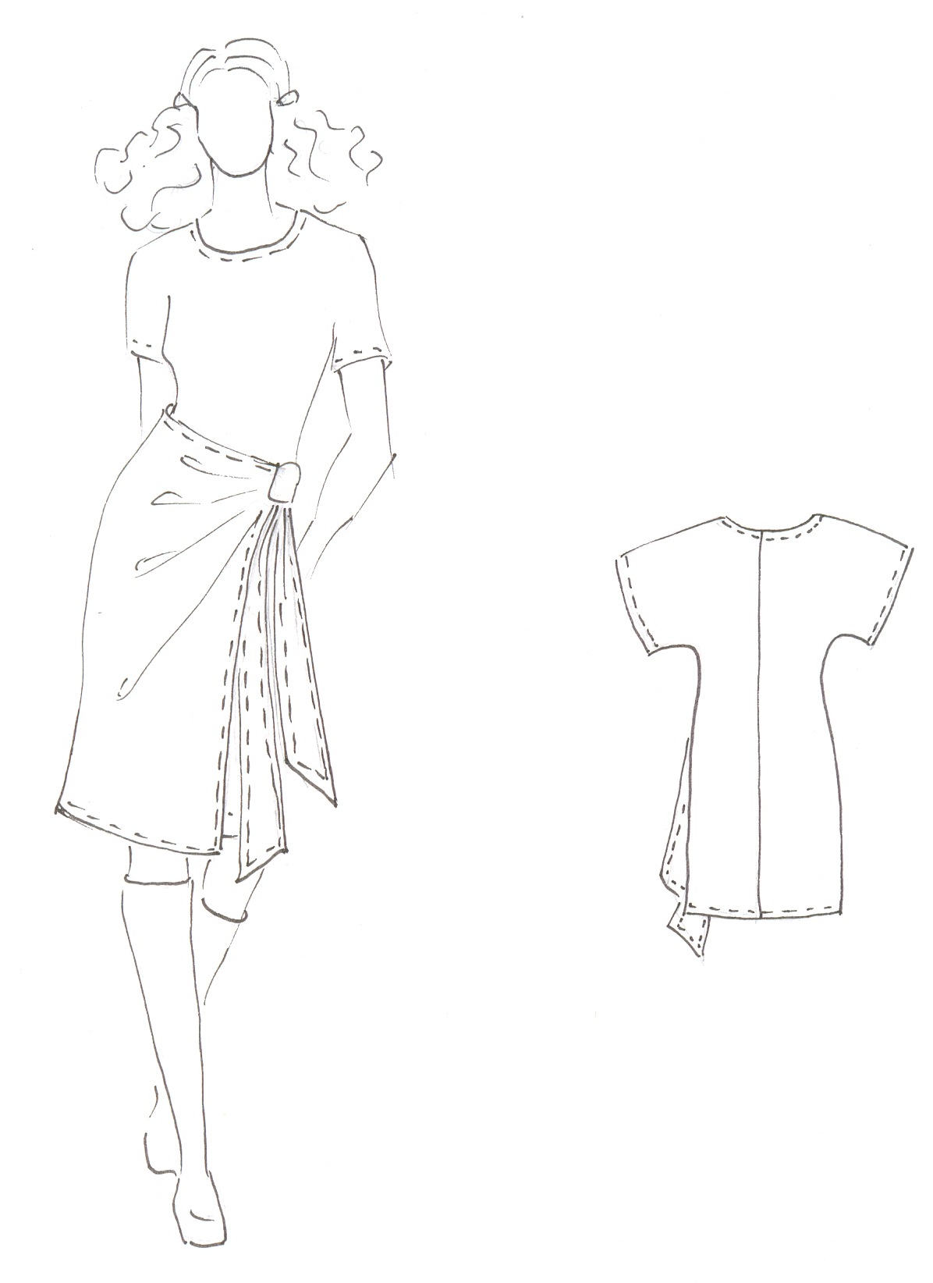

а) Вид модели спереди б) Вид модели сзади

Спецификация деталей кроя из основного материала
№ | Наименование детали | Количество деталей
1 | Перед | 1 деталь со сгибом
2 | Спинка | 2 детали
3 | Декоративная деталь | 1 деталь
4 | Завязка | 2 детали со сгибом
5 | Обтачка горловины спинки | 1 деталь
6 | Обтачка горловиныпереда | 1 деталь

